电学实验专题
1、(2009武汉)小明要测量电阻R_{x}的阻值（约100Ω），实验室能提供的器材有：学生电源（U = 3V）、电流表、电压表、滑动变阻器（最大阻值R = 50Ω）、开关各一个，导线若干。
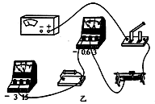
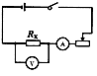

（1）小明设计的实验电路图如图甲所示，请用铅笔画线代替导线，根据甲图将乙图中的实物图连接完整。
（2）当小明按照甲图连好实物电路后，闭合开关，发现电流表的指针能够偏转，电压表的示数为3V，产生这种现象的原因是 。
（3）在实验过程中，小明发现电流表指针偏转幅度太小，但他想了想，觉得不需要改变电路的连接方式，且不用读出电流表的示数，也能较准确地求出R_{x}的阻值。他的做法是：将滑动变阻器的滑片移到 ，读出 ，则R_{x}=
(用字母表示)。
2、（2010武汉）小明利用如图甲所示的电路探究电流跟电阻的关系。已知电源电压为6V且保持不变，实验用到的电阻阻值分别为5Ω、10Ω、15Ω、20Ω、25Ω。
I
/A
R
/Ω
O
0.1
0.2
0.3
0.4
0.5
5
10
15
20
25

3
1
5
-
V
3
0
6
-
A
.
A
V
R
S
甲
乙
丙
⑴请根据图甲将图乙所示的实物电路连接完整(导线不允许交叉)。
⑵实验中多次改变R的阻值，调节滑动变阻器的滑片，使电压表示数保持不变，记下电流表的示数，得到如图丙所示的电流I随电阻R变化的图像。
①由图像可以得出结论：电压一定时， 。
②上述实验中，小明用5Ω的电阻做完实验后，接下来的操作是 ，然后将10Ω的电阻接入电路，闭合开关，移动滑片，使电压表示数为 V时，读出电流表的示数。
⑶为完成整个实验，应该选取最大阻值不小于 Ω的滑动变阻器。
3、（2011武汉）某同学利用图甲所示的电路测量小灯泡的电功率。已知小灯泡L的额定电压为2.5V，定值电阻R0的阻值为20Ω，电源电压U保持不变。
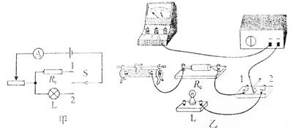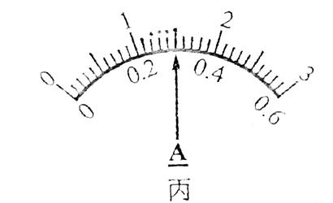
（1）请根据图甲将图乙中的实验电路连接完整（导线不允许交叉）
（2）开关S连接触点“1”，滑动变阻器的滑片从最左端移到最右端时，电流表的指针在图丙所示的位置，则电源电压U＝______V。
（3）开关S仍连接触点“1”，滑动变阻器的滑片向左移到某一位置时，电流表的示数为0.15A，则此时滑动变阻器接入电路的阻值为______Ω；再将开关S连接触点“2”，电流表的示数为0.2A，则小灯泡的实际功率为______W；为了使小灯泡正常发光，滑动变阻器的滑片应向______滑。
4、（2012武汉）某同学测量一只额定电压为2.5V的小灯泡的电功率，他设计的电路图如图甲所示
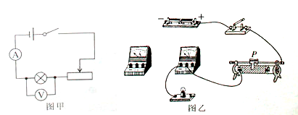
（1）请根据图甲将图乙中的实物电路连接完整（导线不允许交叉）
（2）闭合开关前，滑动变阻器的滑片应滑最 （填“左”或“右”）端。闭合开关后，调节滑动变阻器，当电压表的示数为2.5V时，电流表的示数为0.28A，小灯泡的额定功率为 W。继续调节滑动变阻器，当它连入电路的电阻值最小时，电压表的示数为2.7V，电流表的示数为0.29A，小灯泡的实际功率为 W。
5、（2013武汉）图甲是测量小灯泡（U_{额}=2.5V）电阻的电路。电源电压恒为4V。
（1）请将图甲中的电路连接完整。（要求滑片P向右滑动时电灯变亮，导线不允许交叉）
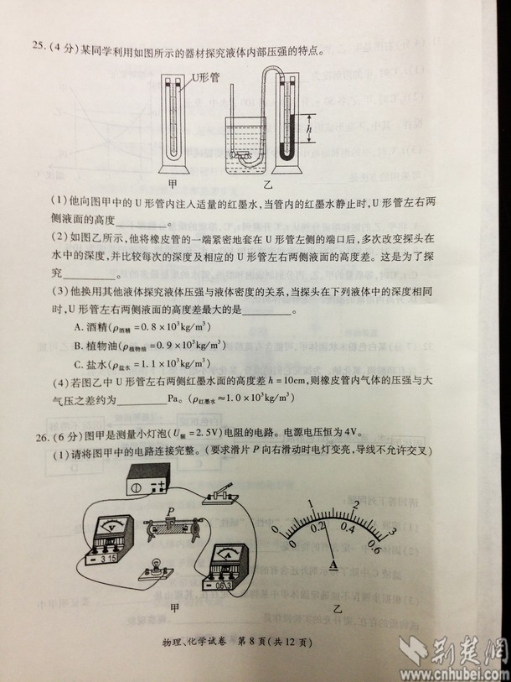
（2）实验中，滑动变阻器除了保护电路外，还可以 。
（3）下表是记录的部分实验数据，图乙是第1次实验中电流表的示数，该示数为 A。这5次实验中，灯泡电阻的最大值为 Ω（结果保留两位小数）。为了完成这5次实验，应该选取最大阻值不小于 Ω的滑动变阻器。
实验次数 | 1 | 2 | 3 | 4 | 5
电压U/V | 2.5 | 2.0 | 1.5 | 1.0 | 0.5
电流I/A |  | 0.22 | 0.19 | 0.16 | 0.10

6、（2013武汉模拟）小明同学做“测定小灯泡的电功率”实验，所用滑动变阻器上标有“20Ω 2A”字样，待测小灯的额定电压为“2.2V”、“3.8V”和“6.3V”中的一个。
（1）图15是他所用的实验电路，其中有一根导线尚未连接，请用笔线代替导线补上。补上后要求：闭合电键S前，若将变阻器的滑片向左移动，能使它接入电路中的电阻最大。
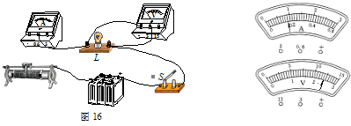
图16
图15

（2）他正确连接电路，闭合电键后，发现小灯发光较暗，电流表、电压表示数如图16所示。则通过小灯的电流为_________安，所用的电源电压为______伏，小灯的额定电压为_____V
（3）为了较精确地测出小灯的额定功率，在不更换实验器材的条件下，小明同学想了一个巧妙的办法，对所连接的电路进行了调整。闭合电键后，他调节变阻器的滑片位置，当电压表的示数为______伏时，小灯正常发光，此时变阻器滑片的位置恰好在中点上（即滑动变阻器连入电路的电阻为10欧），小灯的额定功率为_________瓦。
7、（2013武汉模拟）小明为了探究“电功率跟电阻的关系”，他找来额定电压分别是3.8V和2.5V的L₁、L₂两只灯泡。将两灯串联起来，按照如图所示的电路开始了实验探究。
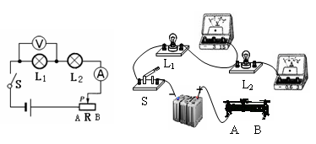

次数 | 电流/A | 电压/V |  | 实际功率/W |  | 电阻/Ω
次数 | 电流/A | 灯L₁ | 灯L₂ | 灯L₁ | 灯L₂ | 灯L₁ | 灯L₂
1 | 0.16 | 0.96 | 0.32 | 0.15 | 0.05 | 6.0 | 2.0
2 | 0.18 | 1.30 | 0.64 | 0.23 | 0.12 | 7.2 | 3.6
3 | 0.3 | 3.80 | 2.50 | 1.14 | 0.75 | 12.7 | 8.3
（1）笔划线代替导线，将实物电路图连接完整。
（2）明闭合开关后，看见灯L₁微微发光，看不见灯L₂发光，立即判断出灯L₂的灯丝断了，你认为他的判断________(选填“对”或“不对”)，并请你简要说明理由：_______________
_____________________________________________________________。
（3）经老师提示后，小明移动滑片，测量出了灯L₁、L₂两端的电压和电路中的电流。并计算出实际功率和对应的电阻。记录结果见下表：
由实验记录可知，灯L₁的额定功率为____ ___。
- 据上面的实验数据可得出：灯泡的实际功率与灯泡的电阻成__________(选填“正比”或“反比”)。这个结论成立的条件是：_____________________。
8、（2012襄阳）实验室现有以下器材：电压为5V的电源、两个量程的电流表、单量程（3V）的电压表、导线、开关和滑动变阻器（规格分别为：“5Ω 0.3A”、“10Ω 0.6A”、“30Ω 0.6A”）．请你利用以上器材来测量一个标有“3.5V”小灯泡的功率（小灯泡电阻大约为10Ω）．
（1）为了保证电路各元件的安全，你需要选用的滑动变阻器的规格为_______．
（2）如图的实物图缺少三根导线，请你用笔画线代替导线，请将实物图补充完整（导线不能交叉）．
（3）将电路连接完整并经检查无误后，闭合开关发现小灯泡发光暗淡、电流表有示数，而电压表无示数，则出现该现象的原因可能是下面的哪一种情况？_______（只填字母序号即可）
A、滑动变阻器某处断路 B、小灯泡处发生断路
C、滑动变阻器被短路 D、电压表的某一个接线柱接触不良
（4）如表是在正确操作情况下所测出的三组实验数据，则小灯泡的额定功率为_______W．
（5）按照教材中实验操作要求，整个电路消耗的电功率最大可以达到_______W．、
次数 | 电压表的示数U/V | 电流表的示数I/A
1 | 2.5 | 0.25
2 | 1.5 | 0.35
3 | 1 | 0.4
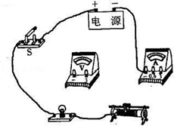

9、查子威同学现有如下器材：一个电源（电压保持不变但数值未知），一个定值电阻R0，
一个待测电阻Rx，一个电压表（最大量程大于电源电压），三个开关，导线若干，他用这
些器材测Rx 的阻值。实验方案如下：
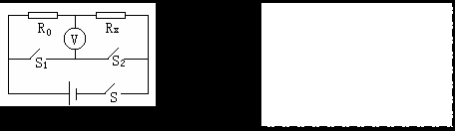
（a）按电路图连接好实物；
（ b）只将S、S1 闭合时，测出R0 两端的电压为U0，则Ix=I0=U0/R0；
（c） 只将S、S2 闭合时，测出Rx 两端的电压为Ux，则Rx=UxR0/U0；
（1）请你根据电路图分析查子威同学的实验方案，写出他的实验过程中会出现的问
题： 。
（2）按照下列实验步骤，使用原有器材重新设计实验，请把你的电路图画在方框内，并
写出实验结果。
- 只将S、S1 闭合时，读出电压表的示数为U1；
- （b）只将S、S2 闭合时，读出电压表的示数为U2，则Rx= 。
10、小明在欣赏圣诞树上的小彩灯时发现，各小彩灯的连接方式为串联，当其中一只灯丝熔
断，其他彩灯却仍能发光，如图甲所示，这是为什么呢？他仔细观察灯泡的构造如图乙，
查阅得知细金属丝表面涂有绝缘物质；取一只完好的彩灯，按图丙电路进行实验，电源电
压为7.5V，数据及现象记录如下表：
实验次数 1 2 3 4 5 6
电压（V） 0.3 1 2 4 6 7.5
电流（A） 0.06 0.10 0.12 0.20 0
彩灯亮度 不发红 弱光 较亮 亮 很亮 灯丝烧断
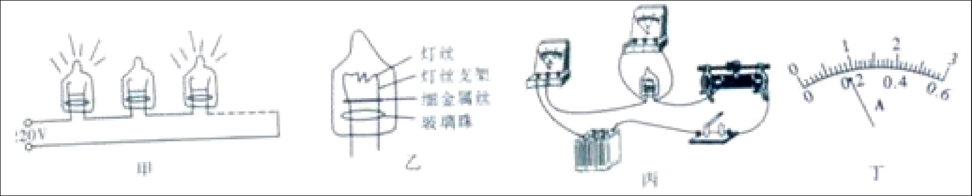
请依据上述信息完成以下问题：
（1）第4 次实验电流表示数如图丁，其读数为 安；
（2）从数据中发现，通过彩灯的电流与电压不成正比，其原因是
；
- 有证实灯丝支架与细金属丝之间有绝缘物质的实验现象是
；
（4）请依据彩灯结构及实验现象，推测彩灯串中一只灯丝熔断其他彩灯却仍能发光的原
因是 。

11、按图示的电路图做“测量小电灯的功率”的实验．所用器材有：标有“3.8Ｖ”字
样的待测小电灯、电压恒为6Ｖ 的电源、标有“20Ω 1Ａ”的滑动变阻器、电流表（量程
为0～0.6Ａ、0～3Ａ）、电压表（量程为0～3Ｖ、0～15Ｖ）、开关及导线若干．
（1）某学生在实验时，把电流表与电压表的位置交换连接了，闭合开关后会造成____________．（填选项前的字母）
A．电流表烧坏 B．电压表烧坏 C．小电灯烧坏 D．小电灯不亮
（2）另一学生按图连接电路后，闭合开关，将滑动变阻器的滑片移到最左端时，灯不亮，电压表有较大的示数．经检查，导线连接完好，则电路故障是：____________．排除该故障换用新元件后，闭合开关时，观察到灯闪亮一下后立即熄灭，该学生在操作过程中的不当之处是：____________．
（3）小明同学按电路图正确连接电路后，闭合开关，从大到小调节滑动变阻器的阻值，
并将正确操作下的电压表和电流表的示数填入下表．

电压表的示数 电流表的示数 小电灯的功率
U／Ｖ I/A P/W
2.0 0.20
2.5 0.22
3.0 0.25
3.8 0.30
4.5 0.32
①通过上表数据，可算得小电灯的额定功率为____________Ｗ，还可得出关于灯丝电阻
的结论是：____________；
②当小电灯正常工作时，连入电路的滑动变阻器的阻值为____________Ω．
③将两个这样的相同规格的小电灯串联后直接接在6Ｖ 电源的两端，两灯消耗的总功率
为____________Ｗ．
（4）若电压表的0～15Ｖ 量程已损坏，只能使用0～3Ｖ 量程，其它器材不变，如何测
出小电灯的额定功率？
①在右上虚线框中画出测量电路图；
②若小电灯两端最大可加4.5V 电压，为保证实验时你所设计的测量电路中各元件的安
全，参照小明的实验数据，估算滑动变阻器接入电路的阻值范围应为____________。

12、小亮同学做测定“小灯泡的额定电功率”实验时所用器材有电压为6V的电源、额定电压为2．5V的小灯泡（小灯泡的额定功率小于1W）、滑动变阻器（50Ω1A）、以及符合实验要求的电表、开关和导线。如图13（甲）是小亮同学没有连接完整的电路。
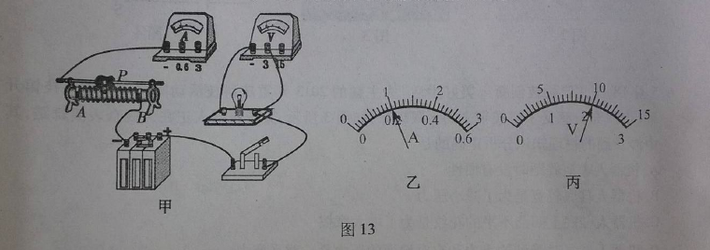
（1）本实验的实验原理是
（2）请你用笔画线代替导线，将图I3（甲）所示的电路连接完整。
（3）小亮同学连好电路后闭合开关，移动滑动变阻器滑片P，发现小灯泡始终不亮，电压表有示数，电流表无示数，则故障可能是 （写出一种即可）。
（4）小亮同学排除故障后闭合开关，移动滑动变阻器滑片P，同时，眼睛应注视 （选填序号）。
A．小灯泡亮度 B．电压表示数
C．电流表示数 D．滑动变阻器滑片
（5）小亮同学移动滑动变阻器滑片P到某处时，电压表的示数为2．2V，要测量小灯泡的额定功率是，应将滑片P向 端移动（选填“A”或“B" ）。当小灯泡正常发光时，电流表示数如图13（乙）所示，则小灯泡的额定功率是 W，此时小灯泡的电阻是 Ω。该实验中滑动变阻器除了保护电路外，还有 的作用。
（6）小亮利用该电路探究电流跟电阻的关系，他将小灯泡换成多个定值电阻R，保持电示数始终为如图13（丙）所示，多次更换阻值不同的定值电阻R，并记录各次电流表的示数，若不更换其他器材，为了能够完成实验，更换的电阻阻值不能够大于 Ω。

13、（2013扬州）在测“3.8V”小灯泡电功率实验中：
（1）请你用笔画线代替导线，将甲图实物连接完整。
（2）电路正确连接后，闭合开关，移动滑片，发现灯泡不亮，电流表无示数，电压表示数接近电源电压，则故障可能是_________。
（3）排除故障后，当灯泡正常发光时，电流表的示数如图乙为_______A，灯泡额定功率为_______W。
（4）图丙所示电路中（R阻值已知），无电压表也能测出该灯泡额定功率的是______________。
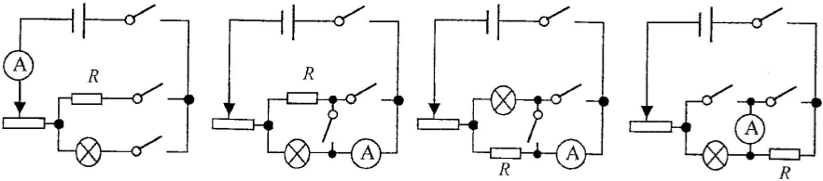
A B C D
14、（2012安徽省）李明同学设计了图示电路测量小灯泡的电功率。
(1)根据图示电路(实物图)，在方框内画出电路图。
(2)闭合开关前，滑动变阻器的滑片应移至________(选填“A”或“B”)端。
(3)实验时，电压表的示数为u，电流表的示数为，，该同学利用P=们计算出小灯泡的电功率。若考虑电表的电阻对测量的影响，则电功率的测量结果与真实值相比偏________(选填“大”或“小”)，原因是_________________________________________。
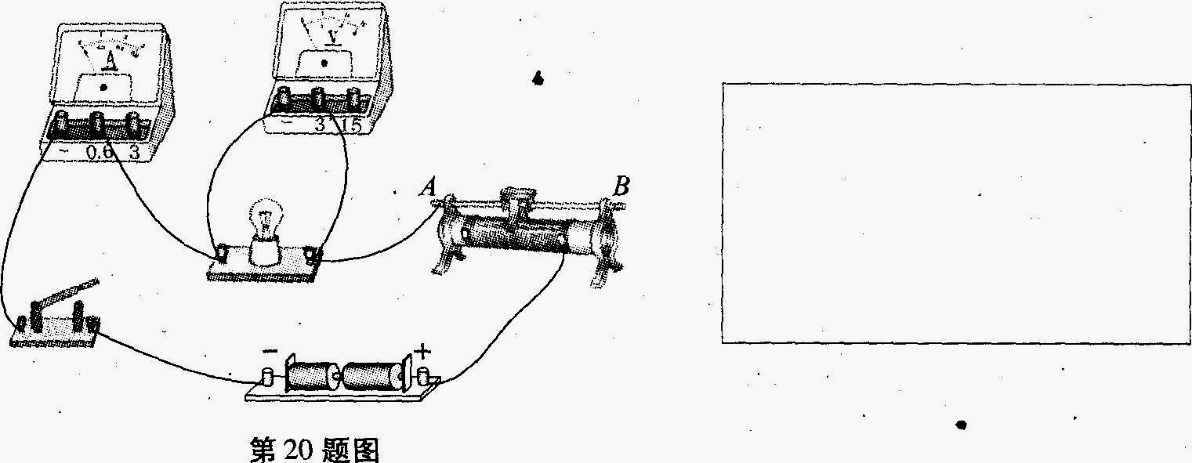

15、(2012淮安)小明做“测定小灯泡电功率”的实验时，连接的实物电路如图甲所示，电源电压为3V，小灯泡的额定电压为2.5V．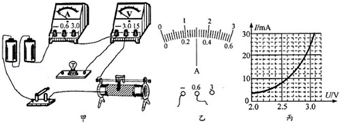
（1）用笔画线替代导线，将实物电路连接完整
（2）碰接电路的最后一根导线时，灯泡立即发光，而且很亮，则连接电路时存在的不规范或不妥当是：
①________________________；②________________________．
（3）实验过程中，当电压表示数为2.5V时小灯泡正常发光，由图乙可知，此时电流表的示数为________A，小灯泡的额定功率为________W．
（4）小明受此实验启发，想测定电动自行车上用作照明的LED（发光二极管）额定功率．在老师的帮助下通过实验得到该LED的电流电压图象如图丙所示，查阅资料知道该LED的额定电压为3V，结合图象可得该LED的额定功率为________W．小明进一步发现，在额定电压下工作时，LED比小灯泡亮，请对此现象作出解释___________________________________．

16、（2013柳州市）小亮用图15甲所示的电路探究“电阻上的电流跟两端电压的关系”，所用器材如下：
电压表(0～3 V，O～15 V)；
电流表(0～O．6 A，0～3 A)；
滑动变阻器A(0～10 Ω)；
滑动变阻器B(0～200 Ω)；
阻值为5 Ω、10 Ω的定值电阻各一个；
两节干电池、开关和导线若干。
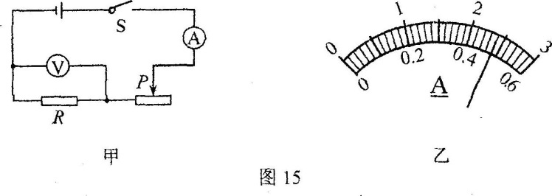
(1)①用R=5Ω的定值电阻做实验时，小亮应选用电流表的量程是 ，为方便调节电流，应选用滑动变阻器 选填“A”或“B”)；按通电路前，应把滑片P移到滑动变阻器的 (选填“左”或“右”)端。
②调节滑片P使电压表示数是2.5 V，电流表示数如图l5乙所示，通过R的电流为 A。要继续测量R两端电压为2 V时通过的电流,应将滑片P向 (选填“左”或“右”)移动，记录对应的电压和电流值。
③为使结论具有普遍性，还应该换接 的电阻，重复上述实验。
- 完成全部实验后，小亮细看说明书，知道电压表实际上相当于一个阻值较大的电阻，O～3 V档的阻值是3000Ω，由于电压表有电阻，把它连入电路后，不可避免地要改变被测电路中的电流。本实验中，如果把滑片P移到滑动变阻器左端，通过电流表的电流为I，断开电压表，通过电流表的电流为I/，请通过计算，说明连入电压表对被测电流的影响很小。

